**Code Smells**

**Switch statement:**

* (GanttCSVExport.java)

Neste programa podemos ver que existem case´s dentro do switch sem qualquer tipo de código, ou seja, não servem para nada.

Neste caso, deveríamos remover esses cases ou em alguns casos específicos criar um case “Default” que trataria de todos os cases que não é suposto executar código.

* (TaskDisplayColumnsTagHandler.java)

Como podemos ver neste pedaço de código no primeiro “if” tratamos primeiro da negação de um método booleano.

Deveríamos testar a condição “isEnable” dentro do “if” e executar “loadTaskDisplay() “ e retonar “true”. De seguida depois do “if” retornávamos “false”.

**No Comments**

* (CalendarEditorPanel):

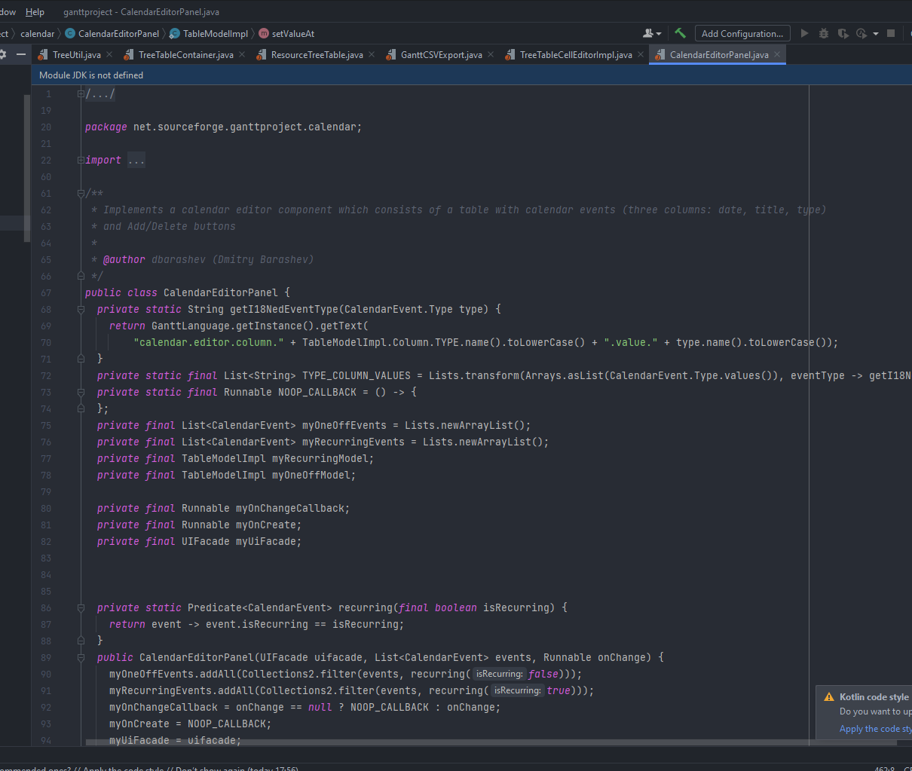

Esta Classe (CalendarEditorPanel) esta sem comentários, o que é essencial para a interpretação da mesma.

Sem comentários alguém ou alguma equipa que fosse trabalhar no nosso código iria ter bastante dificuldade em entender o programa. O que dificultaria o trabalho da equipa e faria com que demorasse muito mais tempo.